广西民族大学
实 验 报 告
学院：软件与信息安全学院

班级＿15软件＿＿姓名＿宋鹏晓＿学号＿115583010148＿分数＿＿＿＿＿
同组实验者＿115583010108 刘萍萍、115583010112林思敏 115583010128 宁玉芳、115583010101韦利平、115583010102邓凯婷 115583010138 周天天、115583010146 张佳慧 实验日期2018年5月8日＿＿指导老师 文勇＿
实验名称 项目成本估算_____

需要包括以下内容
[实验目的和要求]
[实验内容和步骤]
[实验分析]
一、实验目的：
1.了解项目成本估算方面的基本概念。
2.掌握常用的项目成本估算方法。

- 实验环境
1. PC，CPU：P4 2.0GHz以上，内存：512M，硬盘：40GB以上；
2.操作系统：Microsoft Windows 7；
3.软件：Microsoft Office 2010;
- 实验内容和步骤
- 复习软件成本估算方法
任务 | 成员
用例点方法估算 | 刘萍萍、宁玉芳、林思敏
自下而上估算方法 | 宋鹏晓、张佳慧
功能点估算方法 | 邓凯婷、周天天、韦利平

2.采用用例点方法估算“超市管理系统”项目
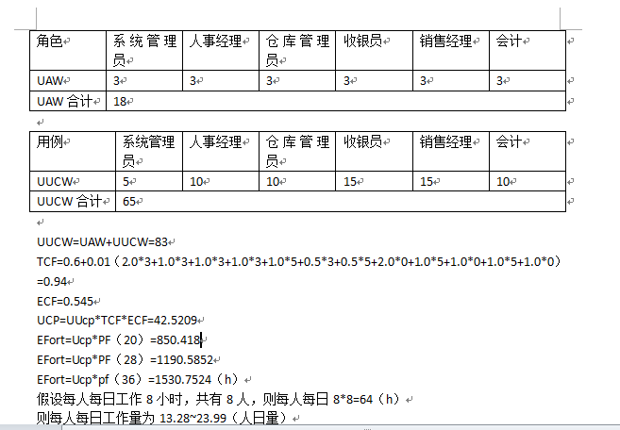

3.采用自下而上方法估算“超市管理系统”项目
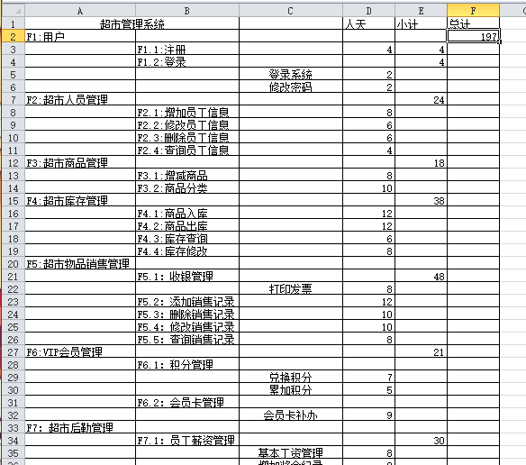
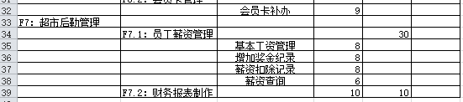

4.采用功能点方法估算“超市管理系统”项目

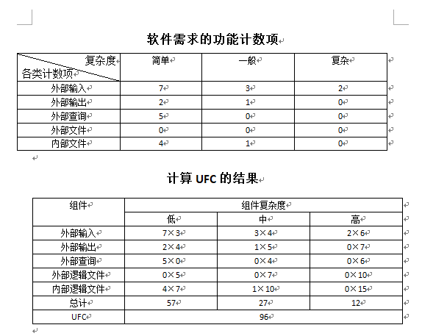
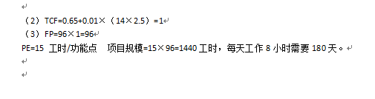
5.选择1个团队课堂上讲述SPM项目的三个估算结果

